

Ihr Weg zur
Richard John GmbH
Brahmkoppel 1

24558 Henstedt-Ulzburg

Tel.: 04193 / 75 93 – 0
Fax: 04193 / 75 93 – 10
www.r-john.de
info@r-john.de

Richard John GmbH

Sie finden uns im Norden Hamburgs, direkt an der A7.Von der Autobahnabfahrt Nr.19 „Henstedt-Ulzburg / Kaltenkirchen Süd“ fahren Sie auf die 433 und biegen an der zweiten Kreuzung rechts in die Heidekoppel ein.
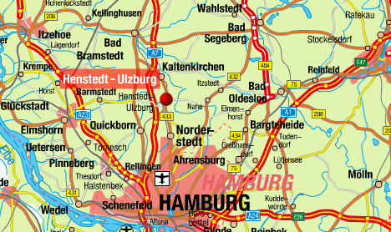
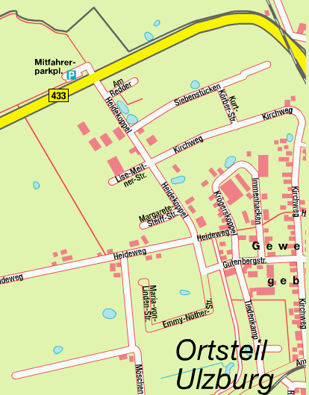
Die Heidekoppel fahren Sie bis Sie links in die Gutenbergstraße einbiegen können. Diese fahren Sie geradeaus, um nach ca. 500m links in den Kirchweg einzubiegen.

An dem sich am Ende des Kirchweges befindlichen Rondells beginnt die Brahmkoppel. Hier finden Sie auf der linken Seite die Auffahrt zur Brahmkoppel 1.
z.Z. keine Durchfahrt

